Инструкция по эксплуатации и техническому обслуживанию.
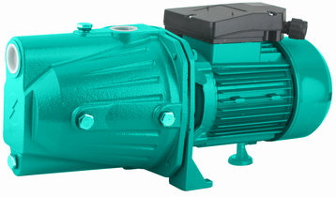

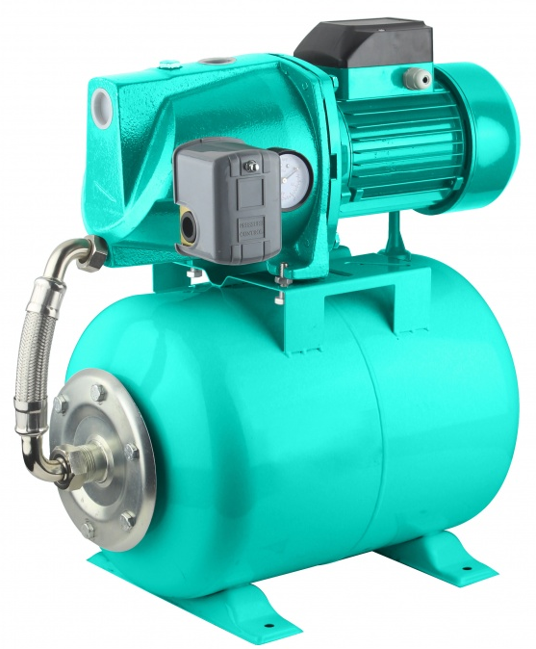

Водяной насос.
Модель: WP9710GA, WP9712GA, WP9712VS, WP9714VS, WP9775VS,
WP9775GA.


RU-2017-08-28

С О Д Е Р Ж А Н И Е.

1. | Область применения и назначение. | 3
2. | Внешний вид. | 4
3. | Технические характеристики. | 5
4. | Правила техники безопасности. | 5
5. | Правила эксплуатации. | 7
6. | Правила установки и подключения оборудования. | 9
7. | . Работа с инструментом. | 11
8. | Техническое обслуживание. | 12
9. | Гарантийное обязательство. | 12
10. | Срок службы | 13
11. | Перечень критических отказов и ошибочные действия  персонала или пользователя | 14
12. | Критерии предельных состояний | 14
13. | Действиях персонала в случае инцидента,  критического отказа или аварии. | 14
14. | Хранение. | 14
15. | Транспортировка. | 14
16. | Утилизация. | 15
17. | Значения шума и вибрации. | 15
18. | Информация для покупателя. | 16

Уважаемый покупатель!
Компания выражает Вам свою глубочайшую признательность за приобретение данной насосной станции.
Изделия под торговой маркой постоянно усовершенствуются и улучшаются. Поэтому технические характеристики и дизайн могут меняться без предварительного уведомления. Приносим Вам наши глубочайшие извинения за возможные причиненные этим неудобства.
ВНИМАНИЕ! Внимательно изучите данную инструкцию по эксплуатации и техническому обслуживанию. Храните её в защищенном месте.

- Область применения и назначение.
Назначение.
Водяные центробежные насосы предназначены для подачи чистой воды в жилые помещения при постоянном давлении. Они могут быть использованы для бытового водоснабжения туалетов, умывальников, стиральных и посудомоечных машин, полива приусадебных участков. Данное оборудование предназначено для подачи технической воды для бытовых нужд. Насосы не обеспечивают очистку и фильтрацию воды для питья. Употребление такой воды может быть опасно для здоровья.
ЗАПРЕЩЕНО! Категорически запрещается перекачивание грязной воды, содержащей абразивные вещества или длинноволокнистые включения.
Температура перекачиваемой воды должна быть не выше +40°С.
ЗАПРЕЩЕНО! Категорически запрещается перекачивание данными насосами и насосными станциями химически агрессивных, легко воспламеняющиеся или взрывчатых жидкостей (бензин, масла, растворители), морской воды, жидких пищевых продуктов.

Область применения.
Внимание! Данные модели насосов относятся к бытовому классу. Продолжительность работы насоса не должна превышать 2 часа, после которой необходимо отключить насос в течение 20 мин. Максимальное время использования насоса в течение суток не должно превышать 12 часов. В течение одного часа насос не должен запускаться более 20 раз, чтобы не допустить чрезмерного нагрева электродвигателя.
Вид климатического исполнения данной модели УХЛ 4 по ГОСТ 15150-69, то есть, рассчитан на работу при температуре окружающей среды от +1 до +40 °С. Степень защиты – IP68 (по ГОСТ 14254-96).

Источник питания.
Данный инструмент должен подключаться к источнику питания с напряжением, соответствующим напряжению, указанному на идентификационной пластинке, и может работать только от однофазного источника переменного тока.
ВНИМАНИЕ! Перед началом эксплуатации выполните заземление (машина класса I по ГОСТ Р МЭК 60745-1-2011).

2. Внешний вид.

- Входное отверстие.
- Выходное отверстие.
- Электромотор.
- Основание.
- Гидроаккумулятор (только для моделей WP9712VS, WP9714VS, WP9775VS)

Комплектность поставки.

1. Всасывающий фильтр - 1 шт (только для моделей WP9712VS, WP9714VS, WP9775VS)

3.Технические характеристики.
Модель | WP9710GA | WP9712GA | WP9775GA
Сетевое напряжение | 220В | 220В | 220В
Сетевая частота | 50 Гц | 50 Гц | 50 Гц
Входная мощность электродвигателя | 1000 Вт | 1200 Вт | 750 Вт
Макс. производительность | 3700 л/час | 4200 л/час | 2700 л/час
Макс. Высота подачи | 42м | 42м | 38м
Макс. Высота всасывания | 8 м | 8 м | 8 м
Температура воды (макс.) | 40ºС | 40ºС | 40ºС
Диаметр соединительной муфты | 25 мм | 25 мм | 25 мм
Масса | 13кг | 12.2кг | 12.1кг

Модель | WP9712VS | WP9714VS | WP9775VS
Сетевое напряжение | 220В | 220В | 220B
Сетевая частота | 50 Гц | 50 Гц | 50 Гц
Входная мощность электродвигателя | 1200 Вт | 1400 Вт | 750 Вт
Макс. производительность | 4200 л/час | 3000 л/час | 2600 л/час
Макс. Высота подачи | 42м | 50м | 35м
Макс. Высота всасывания | 8 м | 8 м | 8 м
Температура воды (макс.) | 40ºС | 40ºС | 40ºС
Диаметр соединительной муфты | 25 мм | 25 мм | 25 мм
Масса | 18кг | 18кг | 15.5кг

4. Правила по технике безопасности.

ВНИМАНИЕ! Насосы являются оборудованием повышенной опасности. Пользуйтесь насосом, чтобы не подвергаться опасности поражения током, травмы или возникновения пожара, следует СТРОГО соблюдать следующие основные правила техники безопасности. Прочитайте и запомните эти указания до того, как приступите к работе с насосом. Храните указания по технике безопасности в надёжном месте.

Предписывающие знаки Гост 12.14.026-2001.
 |  | Отключить штепсельную вилку. | На рабочих местах и оборудовании, где требуется отключение от электросети при наладке или остановке электрооборудования и в других случаях.
 |  | Отключить перед работой. | На рабочих местах и оборудовании при проведении ремонтных или пусконаладочных работ
 |  | Работать в перчатках. | На рабочих местах и участках работ, где требуется защита рук от воздействия вредных или агрессивных сред, защита от возможного поражения электрическим током
 |  | Работать в защитных наушниках. | На рабочих местах и участках с повышенным уровнем шума.
 |  | Электроинструмент класса I (по ГОСТ 60745-1-2009). | Электроинструмент 1 класса содержит рабочую изоляцию, заземляющее устройство, жилу в проводе и вилку «земля – контакт». Заземление обязательно.
Рабочее место.
Содержите рабочее место в чистоте и хорошо освещенным.
Загроможденные плохо освещенные рабочие места являются причиной травматизма.
Не используйте насосы во взрывоопасных помещениях, таких, где присутствуют огнеопасные жидкости, газы, или пыль. Насосы создают искры, которые могут привести к возгоранию пыли или пара.
Держите детей, и посетителей на безопасном расстоянии от работающих насосов.
Не отвлекайтесь – это может вызвать потерю контроля при работе и стать причиной травмы.
Электробезопасность.
Подключение насоса к питающей электросети должно осуществляться в строгом соответствии с «Правилами технической эксплуатации электроустановок потребителей» и «Правилами техники безопасности при эксплуатации электроустановок потребителей» (ПТЭ и ПТБ).
Перед включением проверьте, соответствует ли напряжение питания Вашего насоса сетевому напряжению; проверьте исправность кабеля, штепселя и розетки, в случае неисправности этих частей дальнейшая эксплуатация запрещается.
Насосы с двойной изоляцией не требуют подключения через розетку с третьим заземленным проводом. Для насосов без двойной изоляции подключение через розетку с заземленным проводом обязательно.
Аккуратно обращайтесь электрошнуром. Никогда не используйте шнур, чтобы нести насосы или тянуть штепсель из розетки. Держите шнур вдали от высокой температуры, масляных жидкостей, острых граней или движущихся частей. Замените поврежденные шнуры немедленно. Поврежденные шнуры увеличивают риск удара током.
При работе насоса вне помещений, используйте электроудлинители, специально предназначенные для применения вне помещения.
Личная безопасность.
Избегайте внезапного включения. Убедитесь, что клавиша включения/выключения находится в положении «выключено» («OFF») до включения насоса в розетку. Запрещается перенос насосов расположив палец на клавише включения/выключения.
Используйте оборудование, обеспечивающее Вашу безопасность. Всегда носите защитные очки. Респиратор, нескользящие безопасные ботинки, каска, или наушники должны использоваться для соответствующих условий.

Правила безопасности при работе с электронасосами.
Запрещается использование насоса в водоемах, в которых находятся люди.
Всегда проверяйте насос и электрошнур при использовании. В случае повреждения электрошнура, он должен быть заменен авторизованным сервисным центром во избежание поражения электрическим током.
Оберегайте электрошнур от повреждений от воздействий тепла, масла и острых предметов.
Перед использованием убедитесь, что выходная труба не засорена.
Не применяйте насос при уровне ниже минимального (см. технические характеристики).
Не пытайтесь использовать насос для поднятия воды выше уровня, указанного в технических характеристиках.
Убедитесь, что насос находится в устойчивом положении, особенно при использовании в автоматическом режиме.
Работа насоса без воды приводит к повышенному износу. Насос должен быть немедленно выключен при понижении воды ниже минимального уровня.
Не используйте электрокабель для переноса и погружения насоса. Используйте для этого веревку, прикрепленную к ручке (2).
Песок и другие абразивные материалы приводят к повышенному износу.
Оберегайте насос от замерзания.
Запрещается использовать насос для откачки коррозийных, легковоспламеняющихся жидкостей, масел, канализационных вод.
Температура жидкости не должна превышать 35°.

5. Правила по эксплуатации оборудования.
Не перегружайте насосы и насосные станции. Используйте насосы, соответствующие нагрузке при вашей работе. Правильно подобранные насосы и насосные станции позволяют более качественно выполнить работу по подъёму воды и обеспечивают большую безопасность.
Отсоедините штепсель от источника электропитания перед проведением любых регулировок, замены аксессуаров или принадлежностей, или при хранении оборудования. Такие профилактические меры по обеспечению безопасности уменьшают риск случайного включения насоса.
Храните оборудование вне досягаемости для детей и других людей, не имеющих навыков работы с насосами и насосными станциями.
Вовремя проводите необходимое обслуживание насосов. Должным образом обслуженные насосы и станции работают лучше и обеспечивают лучшую безопасность. Любое изменение или модификация запрещается, так как это может привести к поломке оборудования и/или травмам.
Регулярно проверяйте регулировки оборудования, а также обращайте внимание на отсутствие деформаций рабочих частей или их поломки. Если есть повреждения, отремонтируйте оборудование перед началом работ. Много несчастных случаев вызвано плохо обслуженными насосами и насосными станциями. Составьте график периодического сервисного обслуживания вашего оборудования.
Используйте только принадлежности, которые рекомендуются изготовителем для вашей модели. Принадлежности, которые могут подходить для одному насосу или станции, могут стать опасными, когда используется на другом насосе или насосной станции.
Насосы и насосные станции оборудованы системой защиты от брызг, но ее необходимо защищать от влаги. Пожалуйста, не оставляйте и не включайте станцию под дождем или в сырости.
ЗАПРЕЩЕНО! Запрещается использовать оборудование для работы с горючими или другими опасными жидкостями.
ЗАПРЕЩЕНО! Центробежный насос или насосная станция не должна работать на всасывание без воды.
Оборудование предназначено для работы с чистой водой. Оно может применяться для орошения садов, подачи воды в помещение, полива сельскохозяйственных культур.
ВНИМАНИЕ! Насосное оборудование не должно в течение длительного времени подвергаться воздействию посторонних включений, песка, осколков камней и липких веществ, попавших в него из перекачиваемой жидкости. Поскольку перекачиваемая жидкость может содержать химические вещества, которые способны разъедать механизм, необходимо уделить особое внимание защите от их воздействия.
ЗАПРЕЩЕНО! Запрещается использовать насос или насосную станцию для подачи питьевой воды без дополнительной обработки воды.

- Правила установки и подключения оборудования.
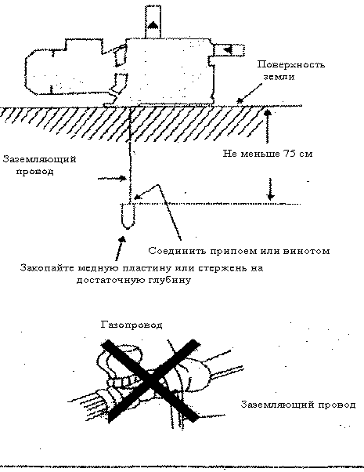
Рис. А
ВНИМАНИЕ! Перед началом эксплуатации выполните заземление (Рис. А). Это позволит избежать поражения электрическим током в случае нарушения изоляции.
Для предотвращения поражения электрическим током не пользуйтесь мокрой вилкой электропитания.
•БУДЬТЕ ОСТОРОЖНЫ ПРИ СОЕДИНЕНИИ ЗАЗЕМЛЯЮЩЕГО ПРОВОДА
•Подсоедините заземляющий провод только после отключения насоса от электрической сети.
ОПАСНО! В целях предотвращения взрыва, не допускается присоединение заземляющего провода к газопроводу.
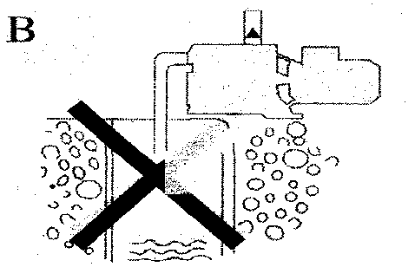
Рис. B
2. Не включайте насос, не залив его трубопровод подачи воды и насосную часть водой. Если это произошло по ошибке, немедленно отсоедините насос от сети, и после снижения температуры, залейте его чистой водой. (Рис. В)
3. В целях предотвращения возгорания, не укрывайте крышку насоса тряпкой при минусовой температуре окружающего воздуха.

ВНИМАНИЕ! При включении насоса после длительного простоя, двигатель может не запускаться, несмотря на подачу напряжения. Это может быть следствием отвердевания и залипания грязи в крышке насоса. Для устранения данной проблемы, отсоедините насос от питающей сети и поверните вал электродвигателя несколько раз отверткой. После этого, насос можно запускать в обычном режиме. Изготовитель не несет ответственность за нормальное функционирование насоса, если он подвергнут несанкционированному вскрытию или модификации.

Установка.
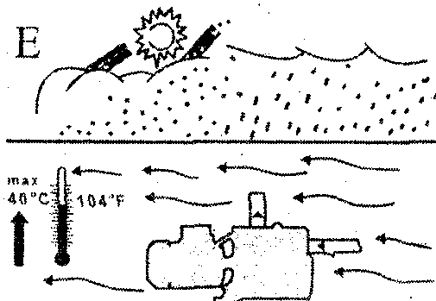
Рис. Е
- Насос должен быть установлен в сухом, хорошо вентилируемом месте, защищенном от неблагоприятных погодных условий и температурой окружающего воздуха не выше 40°С (Рис.Е).
- Закрепите насос на ровной и твердой поверхности, используя специальные болты, предотвращающие вибрации. Для обеспечения правильной работы подшипников, насос должен быть установлен в горизонтальном положении.

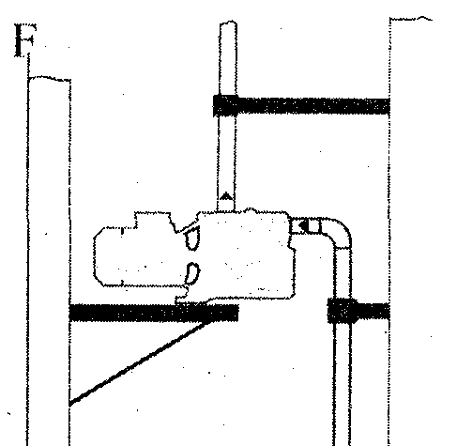
Рис. F

- В качестве опоры трубопроводов должны использоваться специальные кронштейны (Рис. F), которые защищают корпус насоса от сторонних усилий и импульсов. Не допускайте повреждение насоса из-за чрезмерной затяжки креплений трубопроводов при установке.
- Рекомендуется устанавливать насос как можно ближе к перекачиваемой жидкости. Внутренний диаметр трубопроводов не должен быть меньше диаметра выходного отверстия. При высоте всасывания более четырех метров или значительной протяженности горизонтального участка рекомендуется использовать всасывающий патрубок или шланг, диаметр которого больше диаметра всасывающего отверстия.

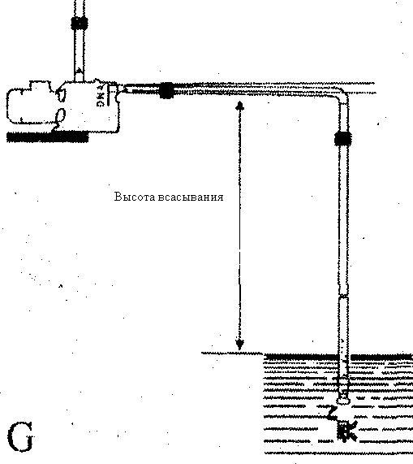
Рис. G

- Для предотвращения образования воздушных пробок, всасывающий патрубок должен иметь небольшой наклон в направлении входа насоса. (Рис. G).
- Убедитесь в том, что всасывающий патрубок полностью герметичен и погружен в воду на глубину не менее полуметра, чтобы предотвратить подсос воздуха. Рекомендуется устанавливать обратный клапан на конце всасывающего патрубка. (Рис.G).
- Диаметр нагнетательного трубопровода должен выбираться в соответствии с величиной расхода и давлением в точках отбора.
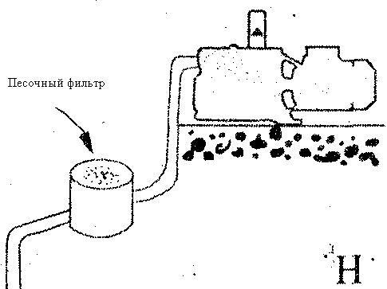

Рис. H
- При подаче воды из скважины с содержанием песка, который может легко попасть в насос, также требуется установка песчаного фильтра. (Рис. Н). Это способствует сохранности механизма насоса и уменьшает вероятность его засорения.
Электрическая схема.
Внимание: Неукоснительно соблюдайте правила техники безопасности.
Работы по монтажу электрического оборудования должны выполняться квалифицированным специалистом, имеющим разрешение на проведение подобных работ.
Убедитесь в том, что параметры сетевого напряжения соответствуют указанным в паспортной таблице насоса значениям, а также в наличии возможности выполнения ЭФФЕКТИВНОГО ЗАЗЕМЛЕНИЯ. (Рис. I., Рис. А)
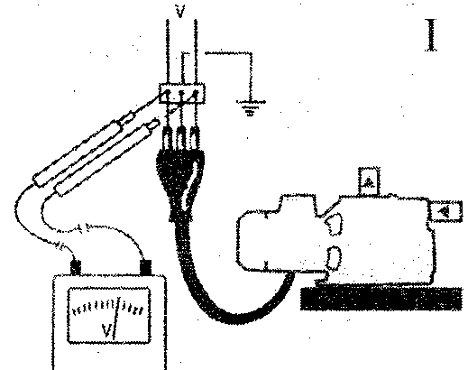
Рис. I

Согласно требованиям международных стандартов по технике безопасности, при монтаже электрического оборудования необходимо применять расцепители с блоком плавких предохранителей, обеспечивающим многополюсное отключение от питающей сети.
Однофазные электродвигатели снабжены встроенной системой защитой от перегрузки и могут подключаться непосредственно к сети.
Допускается отклонение напряжения в пределах + 10% от номинальной величины, в противном случае существенно сокращается продолжительность срока службы насоса.

- Работа с инструментом.

ВНИМАНИЕ! Перед каждым использованием и периодически во время работы пользователь обязан:
- проводить визуальный осмотр оборудования,
- проверять общее состояние оборудования,
- проверять целостность оборудования, аксессуаров и защитных приспособлений к нему,
- проверить надежность креплений узлов, насадок и т.п., затяжки болтов и т.п.,
- отсутствия иных повреждений (в т. ч. течи) или иных отклонений от нормы.
При обнаружении – устранить недостатки до начала использования.
Использование оборудования, имеющего повреждения или ослабленные крепежные элементы – запрещено и опасно, в связи с возможностью получения травмы. Производитель не несет ответственность за последствия и ущерб, причиненный вследствие использования оборудования с указанным выше отклонениями.

Включение.
Перед включением насоса в работу, убедитесь в том, что насос надлежащим образом залит: снимите пробку заливной горловины и полностью заполните водой насос. Благодаря этому обеспечивается эффективная смазка торцевого уплотнения и мгновенный пуск насоса. (Рис. J).

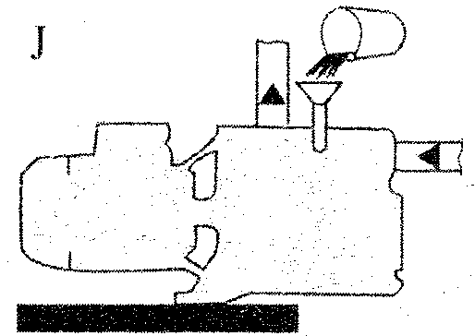
Рис. J

Эксплуатация всухую приводит к неисправимым последствиям торцевого уплотнения. Перед запуском, пробка заливной горловины должна быть установлена обратно.
ВНИМАНИЕ! В течение одного часа насос не должен запускаться более 20 раз, чтобы не допустить чрезмерного нагрева электродвигателя.

- Техническое обслуживание оборудования.
Подготовка к длительному хранению.
Во время длительного простоя насоса при температуре окружающего воздуха ниже 0°С, корпус насоса должен быть полностью опорожнен от воды через сливное отверстие в нижней части насоса. (Рис. L). Это предотвращает поломку гидравлических деталей из-за замерзания воды.
После промывки чистой водой, храните насос в сухом месте. Такая процедура рекомендуется даже в том случае, если насос не эксплуатируется в течение длительного времени при нормальной температуре окружающего воздуха.
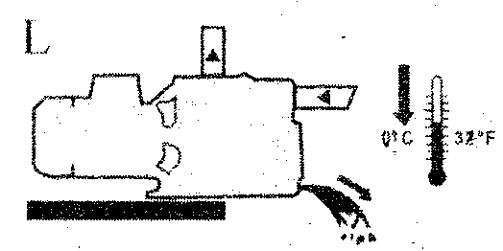
Рис. L
При включении насоса после длительного простоя, процедура пуска, описанная выше, должна повторяться.

Чистка гидравлики.
При нормальной работе насос требуется выполнить очистку деталей гидравлики, в случае снижения производительности насоса. Работы по разборке насоса должны выполняться только квалифицированным персоналом, имеющим разрешение в соответствии с требованиями действующих правил. В любом случае, все работы по ремонту и обслуживанию должны выполняться только после отключения насоса от питающей сети.

Возможные неисправности и действия по их устранению.
Неисправность | Причины | Методы устранения
Не запускается электродвигатель | Срабатывает тепловая защита | Если мотор перегревается, он перестает работать. Включите насос после остывания.
Не запускается электродвигатель | Вышло из строя устройство тепловой защиты | Замените
Не запускается электродвигатель | Неисправность соединительного шнура и/или штекера | Замените шнур.
Не запускается электродвигатель | Обрыв питающего шнура | Замените шнур.
Не запускается электродвигатель | Неисправность электродвигателя | Отремонтируйте двигатель или замените его
Не запускается электродвигатель | Заклинивание рабочего колеса | Выполните очистку рабочего колеса
Не запускается электродвигатель | Низкое напряжение в сети | - Свяжитесь с представителем поставщика электроэнергии
Двигатель запускается, но насос не качает воду | Недопустимо низкий уровень воды в скважине или чрезмерная высота всасывания | -Проверьте уровень воды в скважине  -Установите насос ближе к уровню всасывания воды
Двигатель запускается, но насос не качает воду | Неисправность обратного клапана | Снимите крышку обратного клапана, и выполните очистку гнезда клапана и клапанного отверстия
Двигатель запускается, но насос не качает воду | Забит фильтрующий элемент или всасывающий клапан | Произведите их очистку
Двигатель запускается, но насос не качает воду | Наличие подсосов воздуха во всасывающий патрубок | -Проверьте герметичность стыков трубопроводов и затяните их надлежащим образом  -Убедитесь в том, что всасывающий клапан погружен на глубину не менее 50 см.
Двигатель запускается, но насос не качает воду | Наличие подсосов воздуха в насос через торцевое уплотнение | Замените торцевой уплотнитель
Тепловая защита электродвигателя срабатывает слишком часто | Недопустимо низкая/высокая величина напряжения питающей сети | -Свяжитесь с представителем поставщика электроэнергии
Тепловая защита электродвигателя срабатывает слишком часто | Рабочее колесо соприкасается с другими частями. Заклинивание рабочего колеса. | -Проверьте и устраните неисправность  -Выполните очистку рабочего колеса.
Тепловая защита электродвигателя срабатывает слишком часто | Пробит конденсатор или обрыв в цепи конденсатора | Замените конденсатор
Насос не качает воду в течение нескольких минут после включения | Наличие подсосов воздуха во всасывающий патрубок или воздушных пробок | Устраните дефект на трубопроводе (Для предотвращения утечек воздуха)
Насос запускается, но не качает воду | Утечки воды через систему трубопроводов или насос | Отремонтируйте трубопровод, детали насоса, регулирующую арматуру и т. д
Насос запускается, но не качает воду | Утечки воды через торцевое уплотнение | Замените торцевой уплотнитель
Недостаточная величина расхода | Предельная высота всасывания | Проверьте высоту всасывания
Недостаточная величина расхода | Забит фильтрующий элемент или частично заблокирован всасывающий клапан | Проверьте клапан или фильтрующий элемент, и, если необходимо, всю систему всасывания.
Недостаточная величина расхода | Заблокировано рабочее колесо | Разберите насос и тщательно выполните очистку корпуса насоса и рабочего колеса.
Обслуживание насоса должно быть выполнено только квалифицированным персоналом уполномоченных сервисных центров. Обслуживание, выполненное неквалифицированным персоналом, может стать причиной поломки насоса и травм.
При обслуживании насоса, используйте только рекомендованные сменные расходные части, насадки, аксессуары. Использование не рекомендованных расходных частей, насадок и аксессуаров может привести к поломке насоса или травмам. Использование некоторых средств для чистки, таких как: бензин, аммиак, и т.д. приводят к повреждению пластмассовых частей.

- Гарантийное обязательство.

На электроинструмент распространяется гарантия, согласно сроку, указанному в гарантийном талоне.
Вы можете ознакомиться с правилами гарантийного обслуживания в гарантийном талоне, прилагаемом к инструкции по эксплуатации.

- Срок службы изделия.

Срок службы изделия составляет 5 лет. Указанный срок службы действителен при соблюдении потребителем требований настоящего руководства. При полной выработке ресурса инструмента, его необходимо утилизировать в соответствии с установленными правилами в РФ.
ЗАПРЕЩЕНО применение инструмента не по назначению!

- Перечень критических отказов и ошибочные действия персонала или пользователя.

Не использовать с поврежденным корпусом.
Не использовать при появлении дыма непосредственно из корпуса изделия.
Не использовать с перебитым или оголенным электрическим кабелем.
Не включать при попадании воды в корпус.
Не использовать при сильном искрении.
Не использовать при появлении сильной вибрации.

- Действиях персонала в случае инцидента, критического отказа или аварии.

При возникновении инцидента или аварии следует незамедлительно остановить работу с инструментом, обесточить, обратиться в сервисную службу, действовать по указаниям службы сервиса, если таковые поступили, и не допускать людей к работе с инструментом.

- Критерии предельных состояний.

Критерием предельного состояния является состояние, при котором его дальнейшая эксплуатация недопустима или экономически нецелесообразна. Например, чрезмерный износ, коррозия, деформация, старение или разрушение узлов и деталей, или их совокупность при невозможности устранения в условиях авторизированных сервисных центров оригинальными деталями, или экономическая нецелесообразность про ведения ремонта.
Критериями предельного состояния являются:
-глубокая коррозия и трещины на поверхностях несущих и корпусных деталей;
-чрезмерный износ или повреждение двигателя и механизмов привода или совокупность признаков.
Поврежден корпус изделия.
Повреждён электрический кабель или штепсельная вилка.

- Хранение.

Необходимо хранить в сухом месте.
Необходимо хранить вдали от источников повышенных температур и воздействия солнечных лучей.
При хранении необходимо избегать резкого перепада температур.
Хранение без упаковки не допускается.
Подробные требования к условиям хранения смотрите в ГОСТ 15150 (Условие 1).

15. Транспортировка.

Категорически не допускается падение и любые механические воздействия на упаковку при транспортировке.
При разгрузке и погрузке не допускается использование любого вида техники, работающей по принципу зажима упаковки.
Подробные требования к условиям транспортировки смотрите в ГОСТ15150 (Условие 5).

- Утилизация.

Отслужившие свой срок электроинструменты, принадлежности и упаковку следует сдавать на экологически чистую рекуперацию отходов.
Не выбрасывайте электроинструменты в бытовой мусор!

- Значение шума и вибрации.

Типичный уровень взвешенного звукового давления (A), измеренный в соответствии с EN1012-1:
Уровень звукового давления (LpA): 87.1 дБ (A)
Уровень звуковой мощности (LWA): 91.1дБ (A)
Погрешность (К): 3 дБ(A).
Используйте средства защиты слуха.
Вибрация.
Общий уровень вибрации (векторная сумма по трем координатам), определенный в соответствии с EN1012-1:
Распространение вибрации (ah, AG): 2,27 м/с². Погрешность (К): 1,5 м/с².
- Информация для покупателя.

Сертификат соответствия:
№ ТС RU C-CN. TC АБ72.В.01544 Серия RU № 0628790, срок действия: с 13.11.2017 г. по 12.11.2018 г.
Выдан Органом по сертификации продукции ООО «Технолаб». Адрес. Россия, 115230, город Москва, проезд Электролитный, дом 3, стр. 12, офис 8.
Изготовлено в соответствии с директивами: 2014/35/EU Низковольтное оборудование, 2014/30/ЕU Электромагнитная совместимость.
Соответствует техническим регламентам: ТР ТС 020/2011 «Электромагнитная совместимость технических», ТР ТС 004/2011 «О безопасности низковольтного оборудования».
Страна изготовления: Китай
Производитель (завод-изготовитель):
AWLOP TRADING CO LTD,
Адрес: Китай, г. Нингбо, ул. Лантень 21, Модерн таймз А2, блок 16/F.
Уполномоченный представитель: ООО «Сервисный центр Штурм»
Адрес: Россия, 140143, Московская область, Раменский район, пос. Родники, ул. Трудовая, д.10, пом.1. Телефон горячей линии: 8 800 775 5060.
Импортер: ООО «ПрофТорг»
Адрес: Россия, 141011, Московская обл., г. Мытищи, ул. Герцена, д. 1, корп. 3, пом. 28, оф. 7.
Телефон горячей линии: 8 800 775 5060.
Сайт: www.sturmtools.ru
Дата производства указана в 10-значном серийном номере инструмента, нанесенного на его корпус:
1-я и 2-я цифра обозначает год, например, «14» обозначает, что изделие произведено в 2014 году.
3-я и 4- я цифры обозначают номер месяца в году производства, например, «05» - май.

Дата изготовления указана на упаковке.

